МИНИСТЕРСТВО ЛЕСНОГО ХОЗЯЙСТВА И ОХРАНЫ ОБЪЕКТОВ ЖИВОТНОГО МИРА НИЖЕГОРОДСКОЙ ОБЛАСТИ
Государственное бюджетное профессиональное образовательное учреждение Нижегородской области
«КРАСНОБАКОВСКИЙ ЛЕСНОЙ КОЛЛЕДЖ»
(ГБПОУ НО «КБЛК»)
День 7.
Тема: Доработка приложения на Python: авторизация, роли пользователей, капча и техническая документация
Цели занятия:
После изучения этого дня студент сможет:
- Реализовать авторизацию пользователей на Python (Flask).
- Разграничить доступ по ролям: администратор (полный доступ) и работник (ограниченный доступ).
- Добавить защиту от ботов (капча) на форму входа.
- Составить техническую документацию к проекту: описание БД, инструкция по установке, руководство пользователя.

Выполнила: Потанина Н.А.,
Студентка группы: 24-ИС.

2026г.
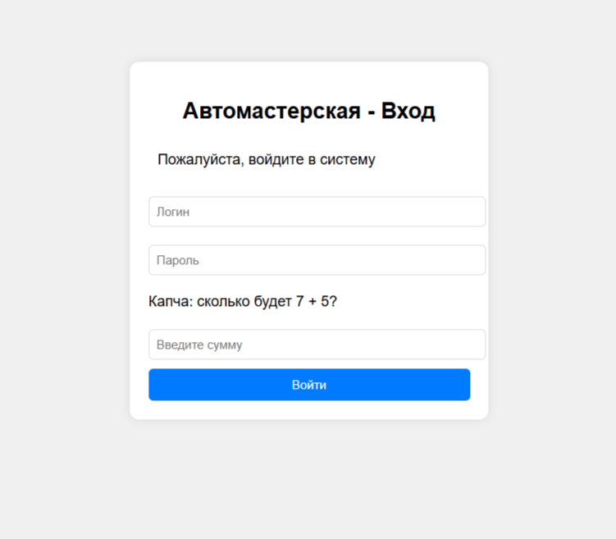
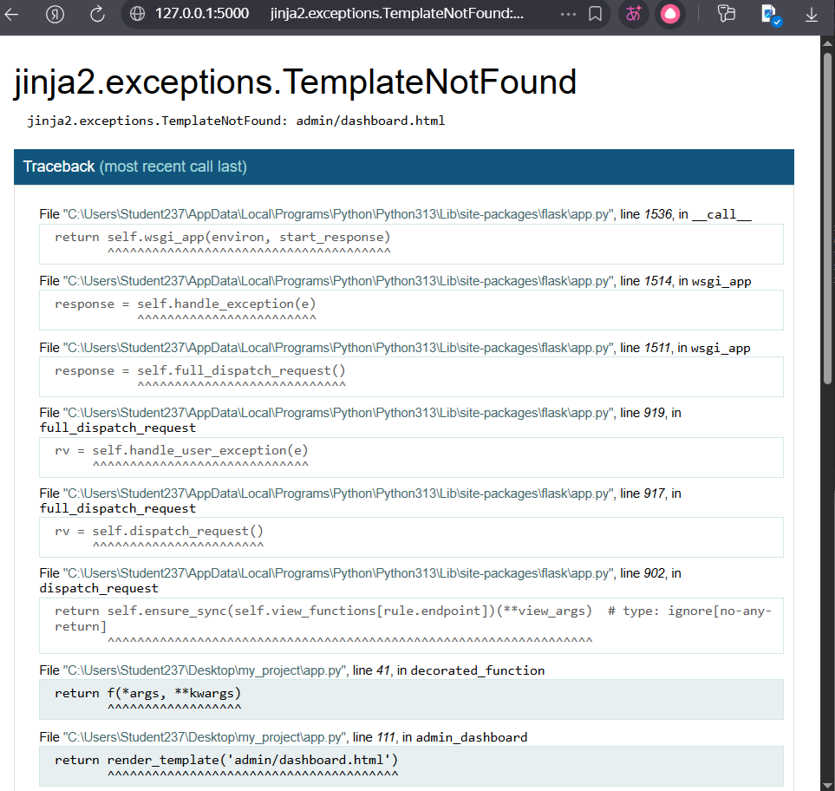
Ответы на контрольные вопросы:
1. Как в Flask создать сессию и проверить её?
Сессия во Flask работает через session — объект, похожий на словарь. Чтобы сохранить данные (например, user_id), нужно присвоить значение ключу. Чтобы проверить — прочитать этот ключ.
2. Почему нужно хешировать пароли? Как это сделать с помощью bcrypt?
Почему:
Если базу данных украдут, злоумышленник не должен увидеть настоящие пароли (пользователи часто используют один пароль везде). Хеш нельзя «расшифровать» обратно.
bcrypt:
Добавляет «соль» (salt) автоматически
Имеет параметр «стоимость» (work factor), замедляющий подбор паролей
Что почитать:
bcrypt.hashpw(password, bcrypt.gensalt())
Сравнение: bcrypt.checkpw(plain_password, hashed_from_db)

3. Как работает декоратор @login_required?
Декоратор «оборачивает» функцию маршрута. Перед тем как выполнить саму функцию, он проверяет: есть ли в сессии данные о том, что пользователь залогинен. Если нет — перенаправляет на страницу входа (или выдаёт ошибку 403).
4. Как реализована капча в проекте? Можно ли её обойти?
Реализация (вероятно):
Простая капча: генерируется случайное число/текст, сохраняется в сессии, показывается на картинке (PIL). Пользователь вводит — сравнивается с тем, что в сессии.
Можно ли обойти:
Если капча привязана к сессии, а сессия хранится в куках — можно написать скрипт, который повторно использует ту же сессию.
Если код капчи слишком короткий (3 цифры) — перебрать.
Если картинка генерируется слабо (мало шума) — распознать OCR.
Честный обход: большинство современных капч (например, reCAPTCHA) обойти сложно, но самодельную — часто да.
5. Какие права есть у администратора? У работника?
Админ: может управлять пользователями (создавать/удалять/блокировать), смотреть логи, менять настройки.
Работник: только просмотр своих данных, заполнение форм, но без доступа к управлению другими пользователями.

6. Как защитить маршрут /admin/users от доступа обычного пользователя?
Нужно, чтобы при попытке зайти на /admin/users выполнялась двойная проверка:
- Залогинен ли пользователь?
- Имеет ли он роль admin?
Это делается:
Либо отдельным декоратором @admin_required, который проверяет роль из базы (по user_id из сессии)
Либо внутри функции маршрута: if current_user.role != 'admin': abort(403)

7. Какие команды нужно выполнить для запуска проекта на новом компьютере?
- Установить Python (если его нет)
- Склонировать проект: git clone ...
- Создать виртуальное окружение:
python -m venv venv
- Активировать его:
Windows: venv\Scripts\activate
Mac/Linux: source venv/bin/activate
- Установить зависимости: pip install -r requirements.txt
- Настроить переменные окружения (например, SECRET_KEY, DATABASE_URL)
- Применить миграции БД (если есть): flask db upgrade
- Запустить: flask run или python app.py

8. Что такое requirements.txt и как его создать?
Что это: текстовый файл со списком всех пакетов Python, которые нужны проекту (и их версий).
Зачем: чтобы на другом компьютере можно было установить те же версии пакетов и всё работало одинаково.
Как создать:
После установки всех нужных пакетов в виртуальное окружение выполнить:
pip freeze > requirements.txt
Как установить из него:
pip install -r requirements.txt
Вывод:
В результате выполнения практической работы было успешно разработано веб-приложение для автомастерской с системой авторизации, разграничением прав доступа и защитой от ботов. Все поставленные задачи выполнены в полном объёме. Полученные навыки могут быть использованы для разработки других веб-приложений с необходимостью аутентификации и авторизации пользователей.

